ГБОУ РТ «СОШ № 10 для детей с ОВЗ» структурное подразделение Детский сад «Надежда»

Методическое пособие
по
использованию мягких модулей

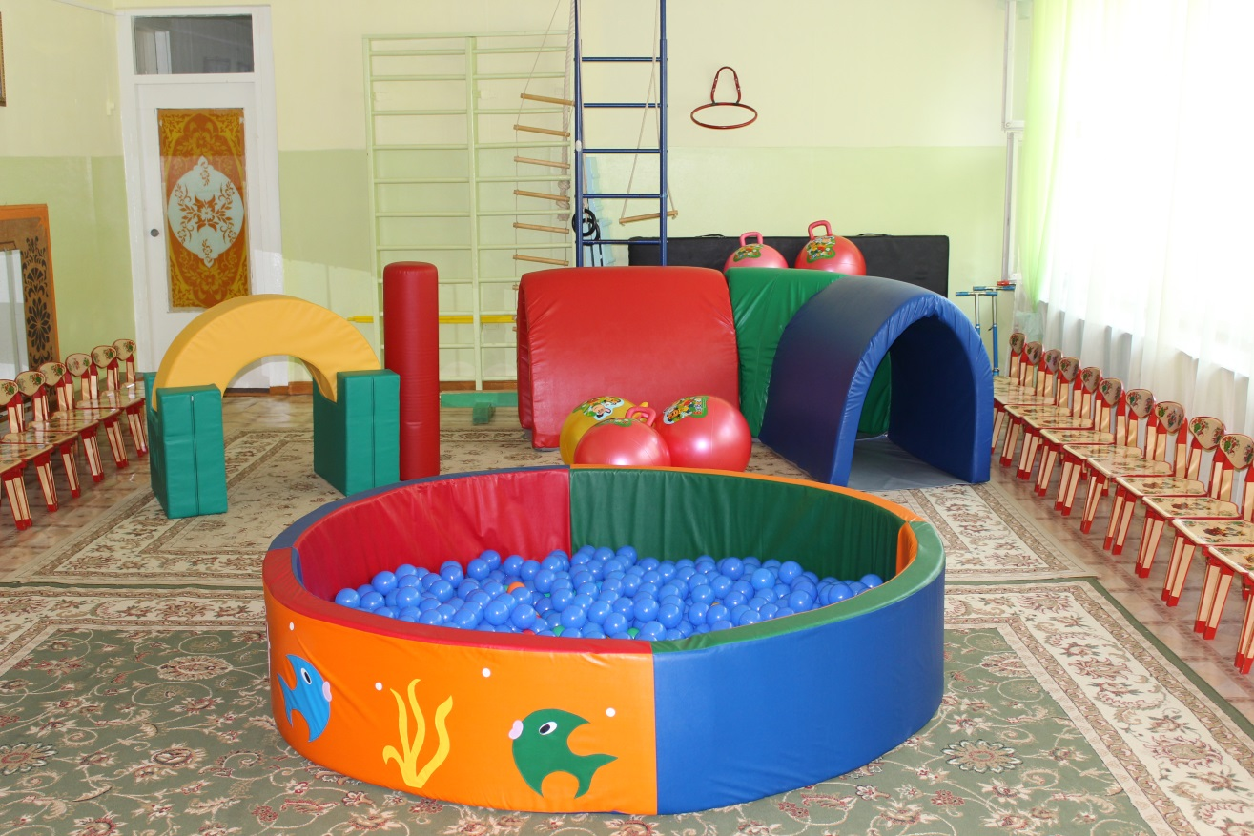

Составил воспитатель

Карандюк.Н.С

г.кызыл.

Использование мягких модулей в дошкольном образовательном учреждении.
В дошкольных образовательных учреждениях широкой популярностью пользуются мягкие модули. Рынок предлагает большое разнообразие таких модулей, что дает возможность каждому выбрать товар по душе.

Мягкие модули – это общее название для широкого ассортимента продукции, среди которой находятся такие приспособления как сухие бассейны, наборы для конструирования, мягкая мебель, спортивные устройства, домики, горки, маты, игрушечные тоннели и многое другое. Мягкие модули предназначены для оснащения игровых и сенсорных комнат, спортивных залов. Любой из модулей может использоваться в оформлении интерьера групповой комнаты или кабинета специалистов.
Модульное оборудование отвечает всем требованиям охраны жизни и здоровья детей — оно очень легкое, мягкое и безопасное. Мягкие игровые модули: безопасны, практичны, многофункциональны, долговечны, изготовлены из экологически чистых и гигиеничных материалов. Модульная структура, яркие расцветки, все это открывает широкий простор для творчества и игр детей. Мягкие модули хорошо выдерживают нагрузку, не теряя при этом своей первоначальной формы, легко обрабатываются моющими гигиеническими средствами. Благодаря простой чистке их можно использовать и на свежем воздухе.
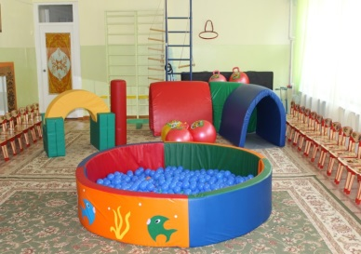
Ни для кого уже не секрет, что мягкие модули способствуют благоприятному развитию детей. Наборы, которые состоят из группы элементов, отличаются как размером, так и формой. Это дает возможность детям фантазировать и творчески мыслить.
На современном этапе мягкие модули выступают одним из важных методов обучения в развивающей предметно пространственной среде ДОУ. Они стали одним из методов развивающего обучения. В процессе активных игр с мягкими модулями задействованы разные группы мышц, происходит развитие (или коррекция) моторики рук, познавательная деятельность развивает эмоционально волевую направленность у ребенка.
Конструирование из мягких модулей – это своеобразная творчески- продуктивная деятельность. Посредством игры взрослый дает задания, которые не только поддерживают интерес детей к обучению, но и активизируют познавательную деятельность, двигательную сферу, коммуникативные навыки. Разнообразие элементов не устанавливает никаких границ для творчества малышей.
Мягкие модули способствуют развитию у детей цветового восприятия, внимания и моторных навыков. В области физического воспитания способствует развитию координации движения, повышает уровень двигательной активности, учит ориентироваться в пространстве. В процессе игры дети познают этот мир. В результате же этого, казалось бы, несерьезного занятия, они обеспечивают свое физическое, интеллектуальное и эмоциональное развитие. Атмосфера, в которой находится ребенок, и предметы, с которыми он играет, во многом задают тон эмоциональному и физическому развитию детей. Поэтому качества, которыми обладают эти игрушки, имеют очень большое значение.

Свойства мягких модулей:
- изготовлены из поролона, обтянуты искусственной кожей (винил с кожей).
- благодаря использованию высококачественных материалов изделия хорошо выдерживают нагрузку, быстро восстанавливают свою первоначальную форму и не требуют сложного гигиенического ухода.
- применяемые материалы безопасны для здоровья, не содержат вредных химических соединений, аллергенов и тяжелых металлов.
- универсальные, привлекают своей многофункциональностью, травмобезопасностью, легкостью, прочностью и гигиеничностью.

В каких видах деятельности используются:
- Для развития двигательной активности;
- Для конструктивной и познавательной деятельности;
- Для развития социально-эмоциональной сферы в организации сюжетно-ролевых игр;
- Для самостоятельной игровой деятельности.

I. Для развития двигательной активности
- Развитие общей подвижности
- Тренировка силовой выносливости всех групп мышц
- Развитие координации и ловкости
- Развитие равновесия
- Совершенствование в управлении своими движениями
- Закрепление основных движений
- Создание положительного эмоционального фона занятий

II. Для конструктивной и познавательной деятельности
- Формирование представлений о цвете, форме, размерах предметов
- Умение складывать целое из частей и находить части в целом
- Расширение представлений об окружающем мире
- Развитие конструктивных способностей и логического мышления
- Развитие самостоятельности в решении конструкторских задач

III. Для развития социально-эмоциональной сферы в организации сюжетно-ролевых игр
- Оформление интерьера
- Создание тематического пространства в соответствии с содержанием игр
- Организация совместных игр

IV. Для самостоятельной игровой деятельности:

• Развитие самостоятельности

• Создание положительного эмоционального фона

Имеются сертификаты, подтверждающие качество мягких модулей
Мягкий модуль «Дидактическая черепашка»
«Черепашка» предназначена - для развития сенсорных способностей, мелкой моторики, изучения начальных математических цифр, группировки предметов, выработки навыков самообслуживания у детей. Игрушка имеет шнуровки, молнии, пуговицы, ремешки с пряжками, липучками.
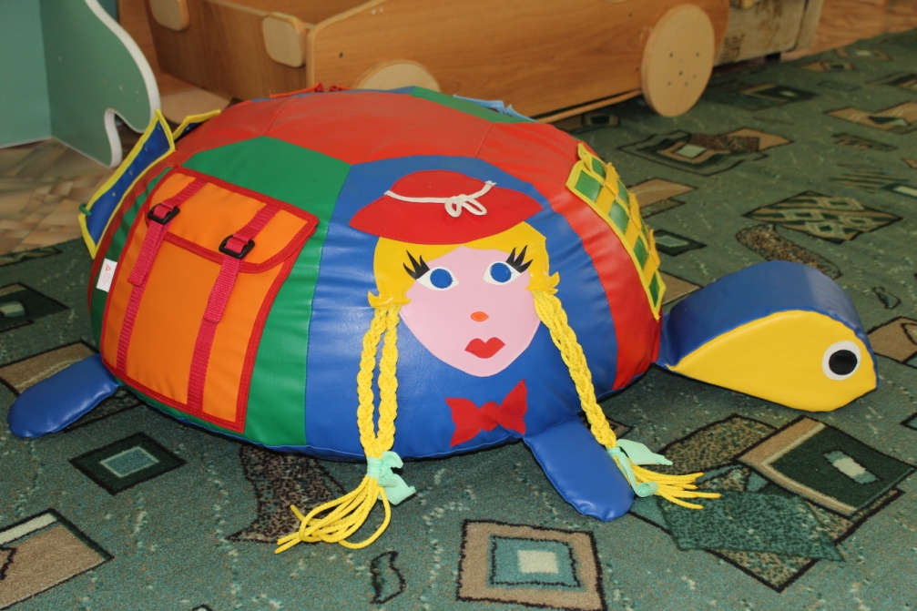
В «Черепашку» могут играть и сразу несколько детей, что способствует не только развитию мелкой моторики, но и развитию умения договариваться, уступать.
Игровое задание: «Посчитай сколько лап у Черепахи и покажи нужную цифру»;
Игровое задание: «Посчитай сколько глаз у Черепахи и покажи нужную цифру» и т.д.
Игровое задание: «Зашнуруй башмачок»;
Игровое задание: «Застегни пуговицы» и т.д.
Мягкие модули – сиденья, можно применять для отдыха детей и для сюжетно-ролевых игр.
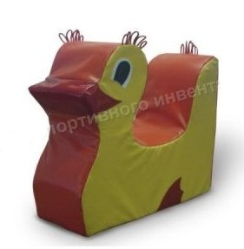
Игровой модуль «Веселый паровозик»
Собирающаяся конструкция из 16 деталей. Этот модуль является интересным украшением игровой комнаты. Он легко разбирается и собирается при помощи контактной ленты. В разобранном виде его можно использовать как элементы конструктора или препятствия в спортивных играх. Предназначен для детей от полутора до десяти лет.
Способствует развитию у детей пространственного восприятия, творческих способностей, а также внимания и моторных навыков. Играя, дети начинают ориентироваться в таких свойствах предмета, как форма и величина, размер. Разнообразие цветов и форм игрового набора способствует сенсорному и познавательному развитию детей.
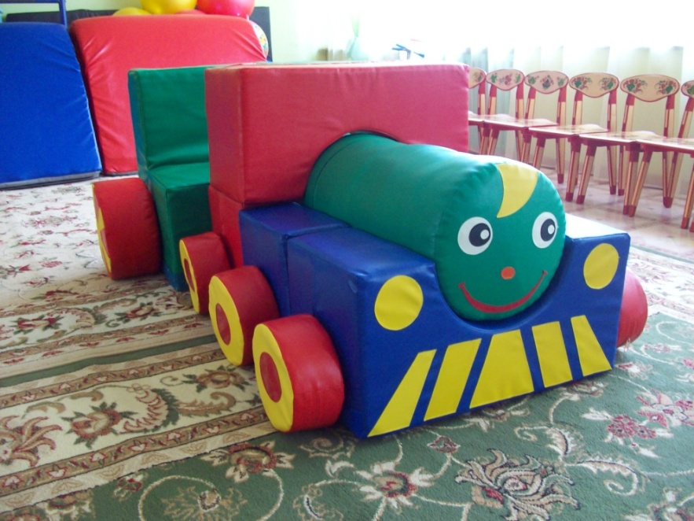
Мягкий спортивный модуль «Тоннель»
Шустрые непоседы очень любят активные игры, поэтому мягкий модуль «Тоннель» это самый лучший элемент для развития физических возможностей детей. Он отлично дополнит интерьер игровой комнаты, станет незаменимым в подвижных играх. Мягкий модуль состоит из трех частей: 1 угловая и 2- прямые формы, которые между собой соединяются контактной (липкой) лентой.
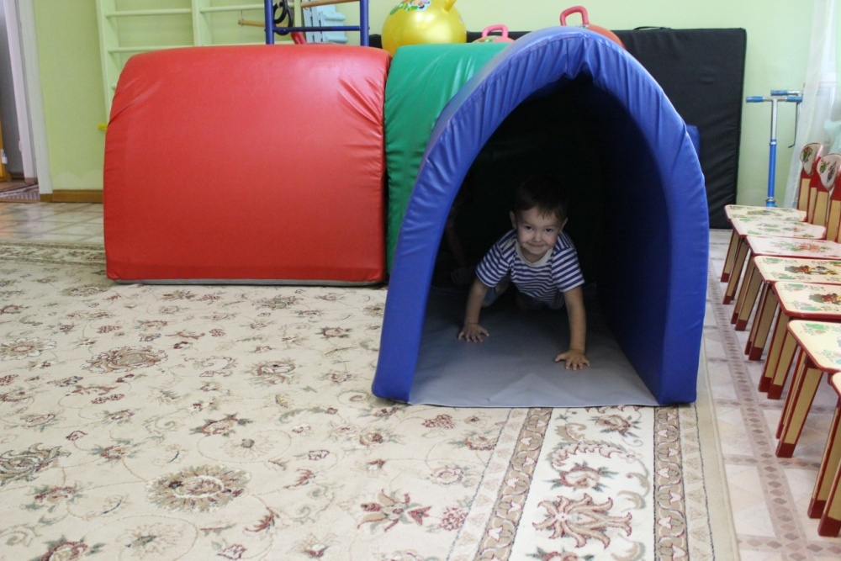
Дополнительно детали тоннеля можно использовать в качестве препятствий в соревнованиях или как элементы при постройке домика.
«Сухой бассейн шарами»
Сухой бассейн представляет собой своеобразную емкость, которая наполняется огромным количеством мягких шариков. Разноцветные мячики для сухого бассейна, которые наполнены воздухом и при давлении принимают первоначальную форму, служат безопасной опорой для тела ребенка.
Играя в таких бассейнах дети поддаются физической нагрузке, которая благотворно влияет на общее развитие и здоровье ребенка. Во время занятий в сухом бассейне специальные мягкие шарики дают отличный массажный эффект, тем самым улучшая в организме обмен веществ и кровообращение. При этом происходить улучшение работы центральной нервной системы, органов дыхания, сердечно-сосудистой системы, а также опорно-двигательного аппарата. Кроме того, во время активных игр в бассейне укрепляются все группы мышц, а также формируется правильная осанка. Безусловно, все это заставляет защитные силы организма активно работать, поэтому занятия в таких бассейнах оказывают как профилактическое, так и лечебное действие при различных заболеваниях.
Кроме всего, сухие бассейны положительно влияют на психоэмоциональное состояние ребенка. Дети испытывают огромное удовольствие и радость, погружаясь в «волны» бассейна и развлекаясь среди множества различных разноцветных мячиков. Ко всему прочему, при «плавании» в мягких шариках, дети развивают мелкую моторику, улучшают координацию движений, учатся запоминать и различать основные цвета, а также разделять предметы различной формы и размеров. Увлеченные игрой дети расслабляются, вследствие чего ведут себя более спокойно, с аппетитом едят и быстро засыпают. Также, в сухом бассейне с шариками можно проводить множество различных физических упражнений общеукрепляющего и лечебного характера.
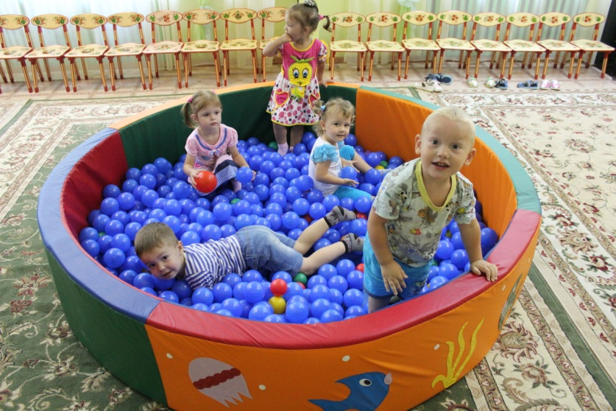

Комплекс упражнений для занятий в сухом бассейне
Данные упражнения направлены на развитие двигательных способностей ребенка, а также на укрепление здоровья в целом.
- Воронки — упражнение для развития координации и массажа верхних конечностей. Дети стоят снаружи бассейна. Сначала опускают поочередно в бассейн левую и правую руку и делают круговые движения. Затем опускают обе руки и теперь делают одновременно вращательные движения.
- Ныряем — упражнение выполняется с целью массажа шейных мышц. Исходное положение — стоя в наклоне у бассейна, при этом руки опущены в бассейн. Выполняется наклон в бассейн вниз с одновременными поворотами головы вправо-влево. Ребенок должен стараться зарыться головой в шарики и достать дна.
- Перекаты - упражнение для массажа мышц туловища. Ребенок лежит у бортика в бассейне на спине, при этом руки подняты вверх. Необходимо перекатываясь добраться до противоположного бортика.
- Не замочи рук — целью данного упражнения является развитие динамической и статической координации. Исходное положение - стойка в бассейне ноги врозь. Сначала необходимо выполнить стойку с различным положением рук, стараясь сохранить равновесие. Затем постараться пройти по периметру бассейна без опоры руками, при этом сохраняя равновесие.
- Велосипед — осуществляется массаж подошв стоп, а также икроножных мышц. Сидя, спиной к бортику бассейна, прямые руки в стороны на бортике, ноги вместе вытянуты вперед. Необходимо выполнять движения ногами, как на велосипеде, при этом стараясь разогнать, как можно больше шариков в стороны.
Игры с использованием мягких модулей в младших группах.
«Прокати мяч в воротики»
Цель: Закрепление представлений о цвете; развивать двигательную активность, закреплять умения катать мяч в цель; воспитывать выдержку и внимание.
Оборудование: Модули, корзина с мячами (синие, желтые, красные)
Ход игры: Из модулей построены воротики (синие, красные и желтые). Ребенок подходит к корзине берет один мяч, называет цвет и затем прокатывает мяч в воротики такого же цвета.
«Прокати мяч в воротики»
Цель: Закреплять представления о форме и размере; закреплять умения катать мяч в цель; воспитывать выдержку и внимание.
Оборудование: Модули; мячи (большие и маленькие)
Ход игры: Из модулей построены большие и маленькие воротики. Ребенок подходит к корзине, берет мяч и прокатывает в воротики (большой мяч – в большие воротики, маленький мяч - в маленькие воротики).
«Найди такой же»
Цель: Закреплять в игре умения выделять и выбирать предметы с заданными свойствами из набора модулей; ходьбу по гимнастической скамейке; воспитывать сдержанность, ловкость и умение дружно играть.
Оборудование: гимнастическая скамейка, карточки или мелкие фигуры.
Ход игры: Между детьми и модулями стоит гимнастическая скамейка. Ребенку показывается карточка, на которой изображена фигура или фигура маленького размера. Дается задание: «Пройди по скамейке и возьми такую же фигуру»
С усложнением «Пройди по скамейке и возьми такую же, но только красного цвета».
«Птички в гнездышках»
Цель: Упражнять детей в беге в разных направлениях, в умении слышать сигнал, ориентироваться в пространстве. Воспитывать сдержанность и умение дружно играть.
Оборудование: модули, маски птички.
Ход игры: С одной стороны площадки или комнаты раскладывают модули по количеству детей. Каждый ребенок сидит на модуле – это гнездо, в нем живет птичка. По сигналу птички вылетают из гнезда и разлетаются по всей площадке. По сигналу «полетели птички в гнезда» - дети бегут к модулям и садятся на них.
«Мяч между модулями»
Цель: Упражнять детей в катании мяча между предметами, закреплять представление о цвете.
Оборудование: модули двух цветов, корзина с мячами двух цветов, соответствующие цвету модулей.
Ход игры: Из модулей сделаны 2 дорожки (желтая и красная). Расстояние между модулями 40-50 см. В корзине лежат мячи. Ребенок подходит к корзине, берет мяч. Называет цвет и выбирает соответствующую дорожку и прокатывает мяч «змейкой» между модулями.
Игры с использованием мягких модулей в средней и старшей группах.
«Найди тропинку» - задание состоит в том, чтобы, шагая по модулям «выйти из леса». Условие такое: шагать можно только по прямоугольникам/кругам, либо по фигурам красного/желтого цвета, по большим/маленьким фигурам.
«Построй мост»- детям сообщаем ситуацию – нужно перейти через волшебную реку. Но мост нужно строить только из деталей, расположенных в определенной последовательности, например: прямоугольник, круг, квадрат.
«Строим дом» - каждому ребенку в команде даем один модуль. Задание – выстроить дом из модулей. Какая команда детей быстрее справится с заданием, та и является победителем.
«Построй башню»- делим детей на 2 команды, ставим в 2 колонны. Модули сложены между колоннами вперемешку. Задание – выстроить пирамиду/башню из прямоугольников – первой команде, из квадратов/модулей-таблеток – второй команде. Побеждает та команда, которая быстрее и без ошибок справится с заданием.
«Слушай внимательно!»- из модулей прямоугольной формы - кирпичиков выкладываем «дорожку». Расстояние между модулями чуть больше ступни ребенка. Воспитатель говорит слово вперед/назад и делает столько хлопков, сколько кирпичиков нужно переступить.
«Построй фигуру»- из предложенных модулей строим геометрическую фигуру. Квадраты – прямоугольник, треугольники – квадрат, из модулей-таблеток – цилиндр, из прямоугольника – трапецию.
«Художник» - на модуле-мате «рисуем» любую картину, используя плоские предметы: цветы, бабочки, фрукты, геометрические фигуры. «Картину» оформляем из деталей конструктора при помощи двухстороннего скотча и мелких пластмассовых игрушек. Рисуем по заданию или по собственному замыслу ребенка.
«Дизайнер»- из модулей сооружаем мебель для кукольного уголка и декорируем ее деталями: геометрическими фигурами, сделав из них узор или забавные мордашки.
«Какое время года?»- по заданию ребенок строит из модулей предмет для игры в определенное время года. Дети должны отгадать, какое именно время года загадано. Например: песочницу, горку, ворота с мячом, кораблик, каток, бассейн.
«Поезд»- ставим модуль-поезд и говорим, что пассажирам нужно самим подготовить себе вагон для путешествия. Это может быть модуль определенного цвета или формы, размера. Усложняем задачу – каждый вагон должен состоять из 2 модулей, нужно поставить их так, чтобы ехать было удобно и надежно. В данной игре хорошо развивается логическое мышление. Главное помнить, что вагоны должны стоять друг за другом и ваш поезд готов к путешествию. Можно спросить из каких деталей состоит вагон ребенка и куда бы он хотел отправиться на этом поезде.

Игры и задания с применением мягких модулей всегда вызывают интерес у детей, они позволяют сделать игру творческой и активной, следовательно, более продуктивной для развития и социализации детей.
Используя мягкие модули в своей работе, каждый педагог может убедиться, что это универсальный материал для создания игровой развивающей среды в ДОУ.

Источник: http://radugad.ru/catalog/soft-modules/
Использование мягких модулей в дошкольном образовательном учреждении. http://sov.opredelim.com/docs/137500/index-2036.html
Источник: http://womanadvice.ru/suhoy-basseyn#ixzz46w9aGcmr
Журнал WomanAdvice - советы на все случаи жизни

